拯民國小九十六學年度下學期第二次評 量數學領域 |  | 一年甲班 號 | 姓名：

一、選擇題： 5分
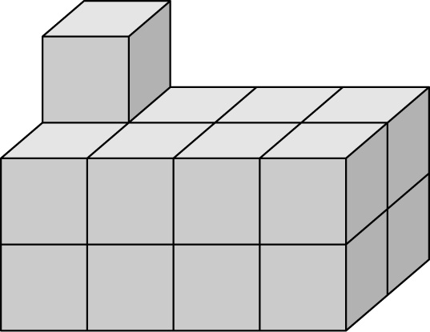
( ) 1. 「1條口香糖有7片，2條口香糖有幾片？」下面哪一個算式是對的？（①7＋2 ②7＋7 ③7－2 ）
( ) 2. 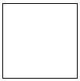這是什麼形狀？（①正方形 ②長方形 ③圓形 ）
( ) 3. 下面哪一個算式的答案是對的？（①8＋5＝14 ②6＋6＝12 ③9＋2＝12 ）
( ) 4. 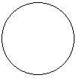這是什麼形狀？（①三角形 ②圓形 ③正方形 ）
( ) 5. 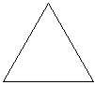這是什麼形狀？（①三角形 ②正方形 ③長方形 ）
二、看圖填填看： 16分
1. 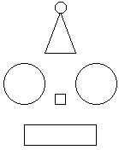
上面圍出的圖形有（ ）形、（ ）形、（ ）形和（ ）形。
2. 下面的形體是用（ ）個正方體堆成的。
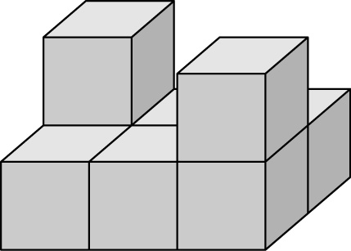
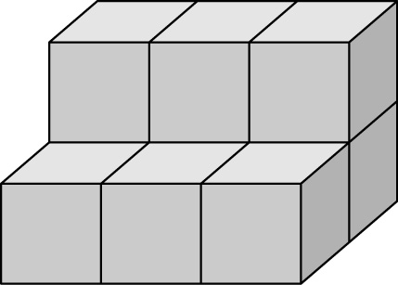
（ ）個 （ ）個

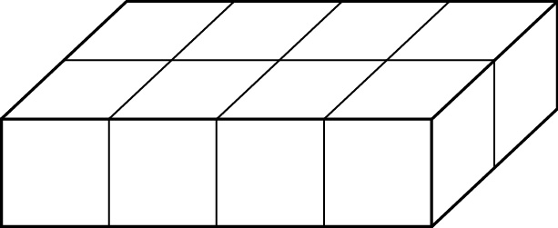

（ ）個 （ ）個
三、配合題： 6分
1. ◎選出正確的名稱，把ㄅ、ㄆ、ㄇ或ㄈ填入（）裡：
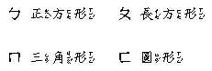
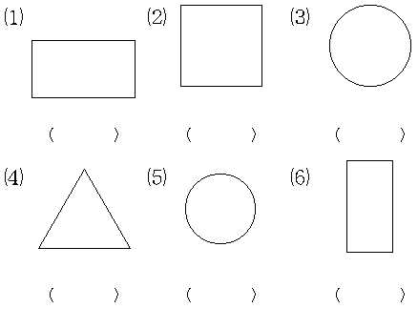
四、做做看：7分
1. 畫○做做看再用算式記下來：
停車場裡有7輛車，開進8輛後，又開進2輛，現在停車場裡共有幾輛車？＜2分＞
用一個算式記下來：
（ ）＋（ ）＋（ ）＝（ ）
（ ）輛
五、習作題型： 8分
1. 寫出心算卡背面的答案：
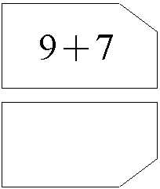
2. 在空白的地方畫出一樣的圖形，並回答下面問題：
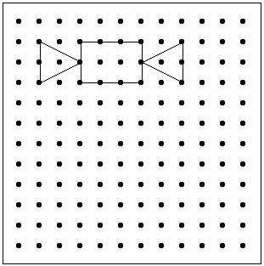
圈圈看，上面的圖形有哪些形狀？ （正方形，圓形，長方形，三角形）
六、連連看： 10分
1. 把答案一樣的用線連起來：
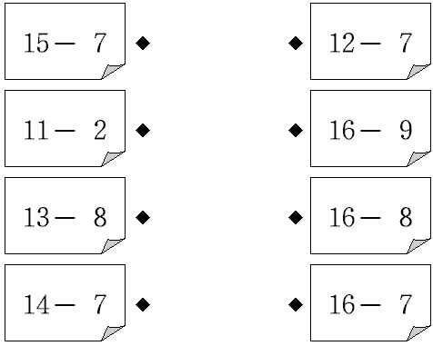

2. 將圖形配合名稱，連連看：
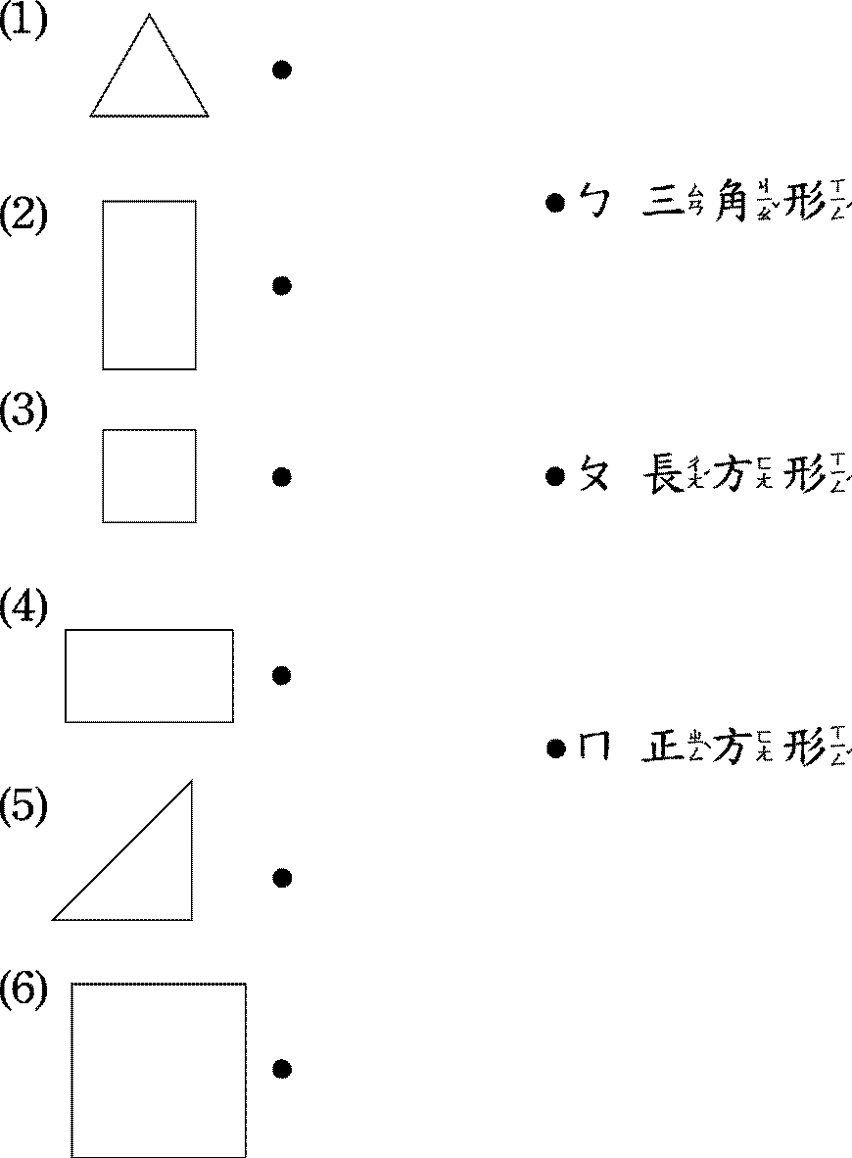

七、算算看： 20分
＜第7 、8、9、10題要畫○＞
1. 7＋9 ＝（ ） 2. 5＋6＝（ ）
3. 4＋8＋6＝（ ）4.3＋9＋1＝（ ）
5. 15－7＝（ ） 6. 8－4－3＝（ ）
7.11－1－4＝（ ）8.10－1＋1＝（ ）

9.10－4＋4＝（ ）10.10－7＋4＝（ ）

八、看圖做做看： 8分
1. 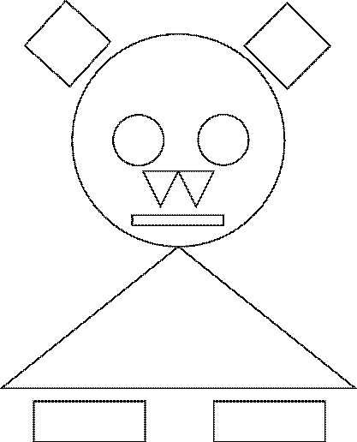
上面的圖形中，共有
（ ）個三角形，
（ ）個長方形，
（ ）個正方形，
（ ）個圓形。
2. 各是用幾塊組成的？
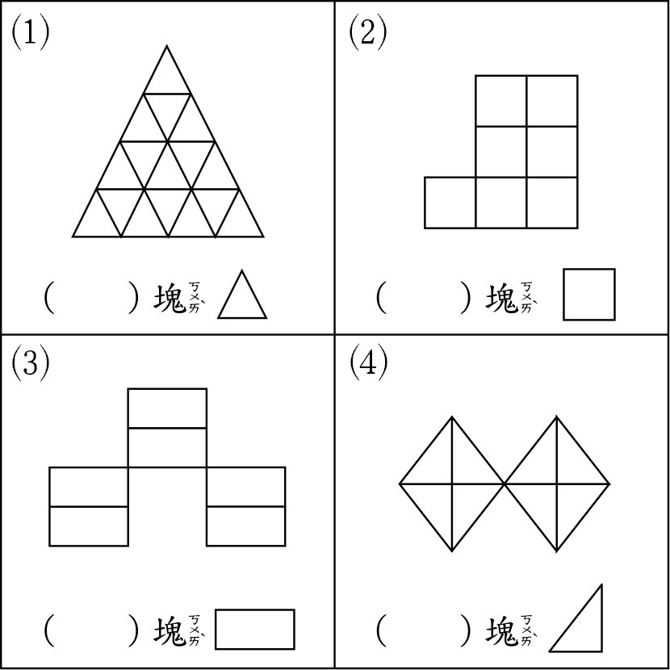
九、應用題：寫出算式算出答案 20分
1. 姐姐到水果行買水果，買了5個哈密瓜和8個蘋果，姐姐共買了幾個水果？2 分

（ ）個
2.媽媽有12個蘋果，送給阿姨7個，剩下多少個蘋果？3分

（ ）個
3.冰箱裡有6塊巧克力蛋糕、4塊草莓蛋糕，吃了3塊蛋糕以後，冰箱裡還有幾塊蛋糕？3分

（ ）塊
4.筆筒裡有4枝紅筆、6枝黑筆和4枝藍筆，筆筒裡共有幾枝筆？3分
（ ）枝

5妹妹有10元，買糖果用去5元，媽媽再給她5元，現在妹妹有幾元？3分
（ ）元
6. 哥哥有18顆糖果，給弟弟8顆後，媽媽再給他2顆剩下幾顆糖果？3分

（ ）顆
7.小美家的冰棒，吃了9枝後，剩下10枝，原來有多少枝冰棒？3分

（ ）枝

